传统文化启智慧，课程思政润童心
——吴明渠工作室送教到双华小学活动简讯

为充分发挥名师工作室的示范引领与辐射带动作用，深化课程思政理念在学科教学中的实践，2025年12月8日上午，吴明渠名师工作室赴双华小学开展了以“大思政视域下传统文化教学的课程思政功能挖掘与教学模式创新”为主题的送教送培活动。活动融合课堂教学观摩、专题讲座与互动交流等多种形式，取得良好成效。
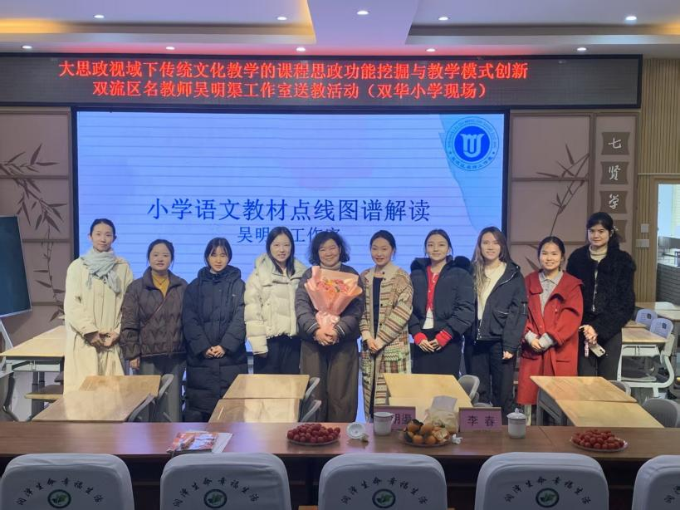
本次活动中，工作室成员苏鑫老师首先执教了小学语文二年级新授课《葡萄沟》。苏老师紧扣文本，通过生动的语言和情境创设，引导学生在感受葡萄沟物产丰美的同时，潜移默化地渗透热爱家乡、认同多元文化的思政元素，课堂氛围活泼，学生参与积极。
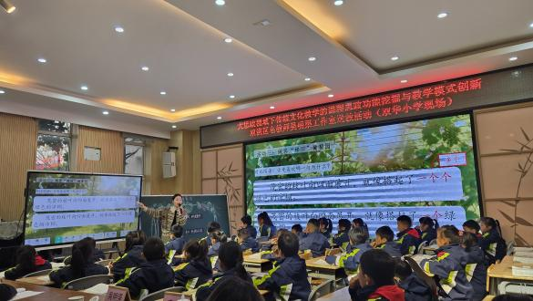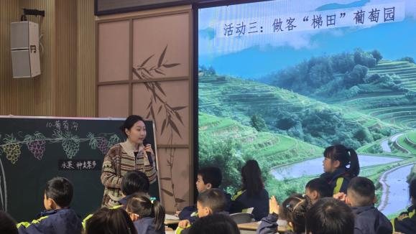
随后，刘丹老师展示了四年级新授课《王戎不取道旁李》。刘老师以古文学习为载体，巧妙设计思辨环节，不仅引导学生理解文言内容，更着重挖掘其中蕴含的观察、思考、不盲从的智慧，将传统美德与思维品质的培养有机融合，体现了传统文化教学的当代价值。

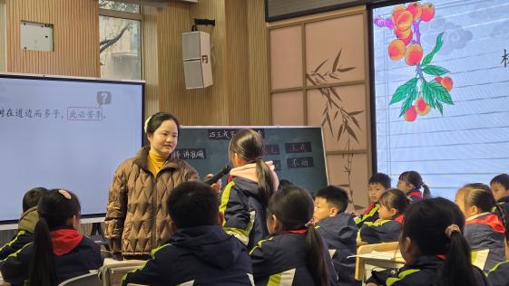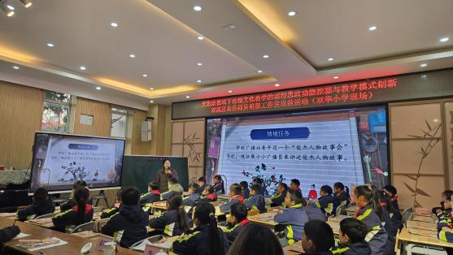
两节展示课后，吴明渠老师作了题为《传统文化融入小学语文课堂的实践方法》的专题讲座。吴老师从理论高度剖析了大思政视域下传统文化教学的育人功能，结合具体案例，系统阐述了如何在语文教学中精准挖掘思政要素、创新教学模式，实现文化传承与价值引领的统一。同时，吴老师重点介绍和讲解了工作室关于小学语文教学中点线图谱的研究和实践，为一线教师提供了可操作的实践路径。
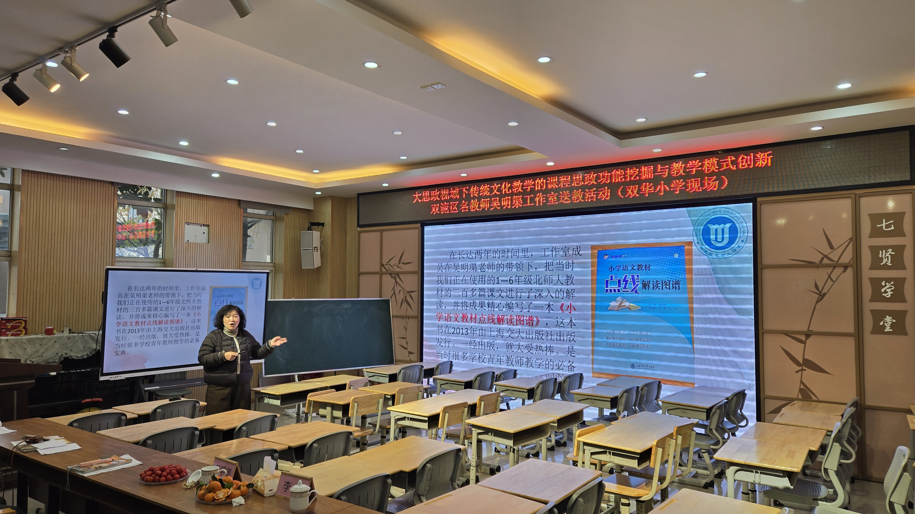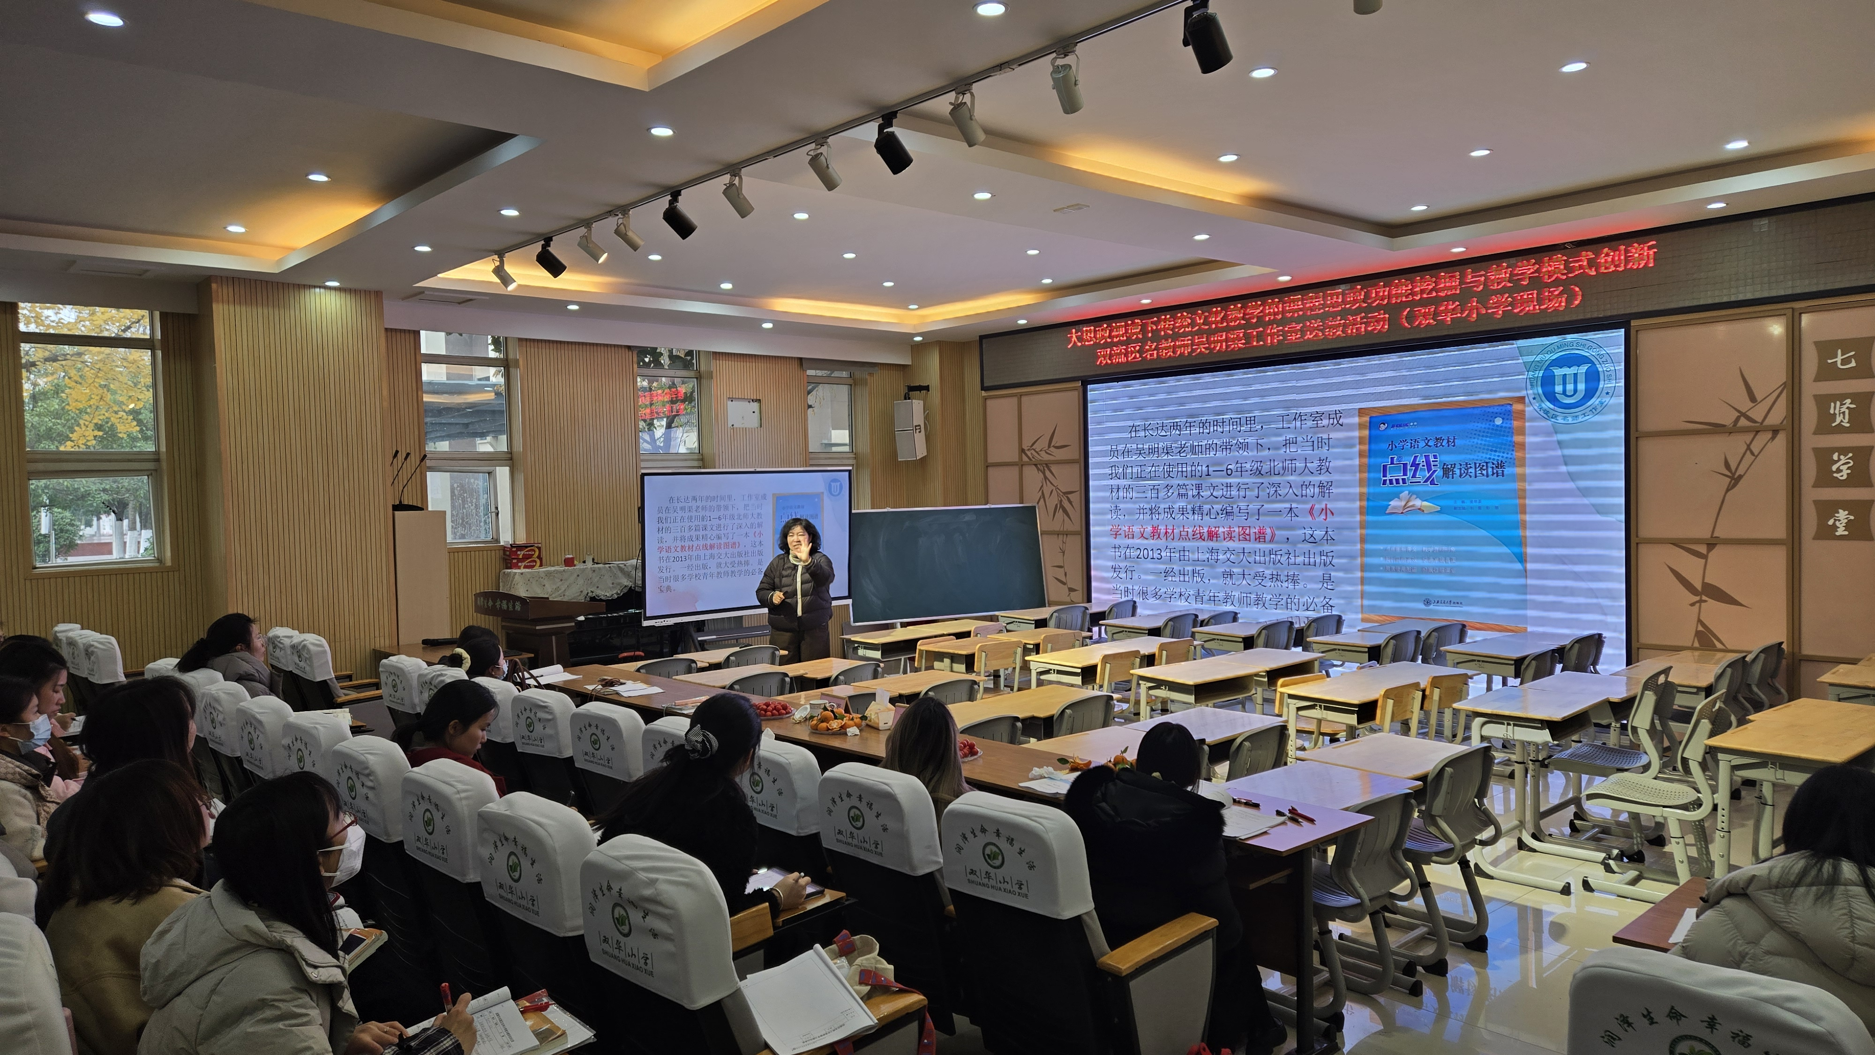
本次送教活动主题鲜明、内容扎实、形式多样，不仅为双华小学带来了精彩的课例和前沿的理念，也进一步加强了区域教师间的交流与合作，对推动小学语文教学中传统文化与课程思政的深度融合起到了积极的促进作用。吴明渠名师工作室将继续发挥平台优势，助力教师专业成长，赋能区域教育高质量发展。

